OPIS PRZEDMIOTU ZAMÓWIENIA – ZADANIE NR 7
Meble biurowe do pokoju pracownika WB (pokój 62)
1. Szafa biurowa – 2 szt
Wymiary: szer. 80 cm, gł. 45 cm, wys. 199 cm
+/- 4 cm - rys. 1
Szafa wykonana z płyty wiórowej laminowanej o grubościach:
Wieniec dolny, boki, półki, fronty : 18 mm
Wieniec górny : h = 36 mm
Widoczne brzegi płyty laminowanej zabezpieczone obrzeżem PCV 2 mm w kolorze laminatu, z którego wykonano szafę. Tył wykonany z płyty MDF lub HDF o grubości 3 mm. Zawiasy do frontów z cichym domykiem oraz możliwością regulacji w trzech płaszczyznach. Drzwiczki mebla montowane tak, aby nie był widoczny korpus szafy. Szafa wyposażona w regulowane stopki umożliwiające jej wypoziomowanie. Uchwyty aluminiowe matowe prostokątne o długości L= 18 cm ( długość całkowita) , gr. 10 mm ÷ 18 mm zgodne z uchwytami z pkt 3,4. Wybór uchwytów w podanym zakresie do ustalenia z Zamawiającym. Zamontowane w poziomie na środku ( rys 1. ). Ilość półek : 4 . Rozstaw półek ok. 36 cm (w szafie mają znajdować się segregatory A4). Szafa zamykana na zamek.
Wykonawca zobowiązany jest dostarczyć min. 7 rodzajów uchwytów, min 7 rodzajów próbnika płyt meblowych Dąb, Kasztan, Orzech, Wenge lub inne ciemniejsze odcienie przed realizacją zadania (zbliżona kolorystyka jak na rys.1,2.3,4,5) Szafa wykonana z tej samej płyty jak w pkt 2,3,4,5.
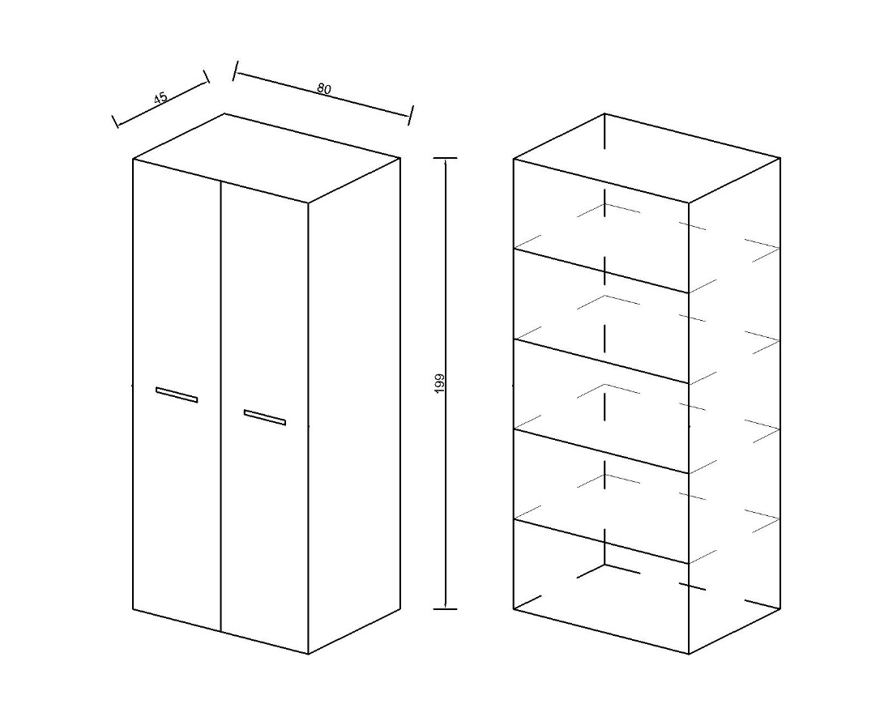
Wybór odcienia okleiny oraz ewentualne korekty konstrukcyjne, wymiarowe do uzgodnienia z Zamawiającym.

Rys 1 (Widok zewnętrzny i wewnętrzny szafy)
- Biurko + płyta maskująca – 1 szt
Wymiary biurka: szer. 180 cm, gł. 80 cm, wys.76 cm +/- 3 cm, rys. 2
Wymiary płyty maskującej: szer. 176,4 cm, wys. 45 cm +/- 3 cm
Grubość blatu : min 36 mm
Blat wykonany z płyty laminowanej. Wszystkie brzegi wykończone listwą PCV o grubości 2 mm w kolorze laminatu blatu. Kolor płyty do uzgodnienia z Zamawiającym. Ściany boczne i tylnie biurka, maskownica wykonane z płyt laminowanych o grubości 18 mm w tym samym kolorze co blat, zabezpieczone obrzeżem PCV o grubości 2 mm. Pod biurkiem zamontowana półka wysuwana na klawiaturę w tym samym kolorze co biurko.
Wykonawca zobowiązany jest dostarczyć min. 7 rodzajów uchwytów, min 7 rodzajów próbnika płyt meblowych Dąb, Kasztan, Orzech, Wenge lub inne ciemniejsze odcienie przed realizacją zadania (zbliżona kolorystyka jak na rys.1,2,3,4,5) Biurko wykonane z tej samej płyty jak w pkt 1,3,4,5.
Wybór odcienia okleiny oraz ewentualne korekty konstrukcyjne, wymiarowe do uzgodnienia z Zamawiającym
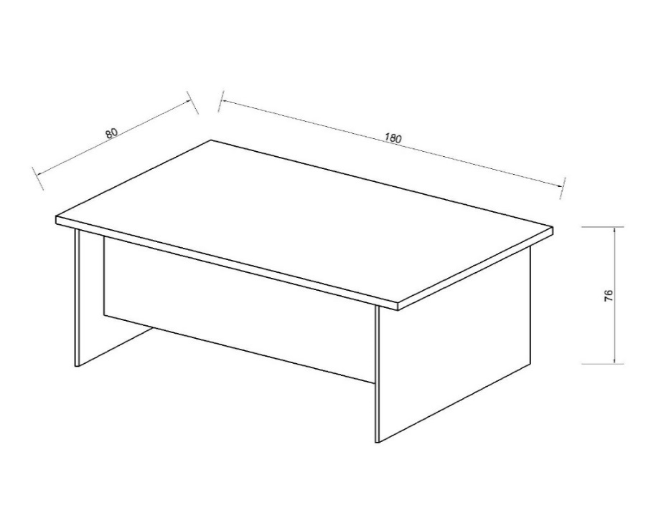

Rys 2

- Komoda z szufladami i półką – 1 szt

Wymiary komody : szer. 140 cm, gł. 50 cm, wys.76 cm +/- 3 cm (wysokość ta sama co biurko w pkt.2)
Komoda wykonana z płyty wiórowej laminowanej o grubościach:
Wieniec dolny, boki, półki, fronty : 18 mm, rys 3
Wieniec górny : h=36 mm
Widoczne brzegi płyty laminowanej zabezpieczone obrzeżem PCV 2 mm w kolorze laminatu, z którego wykonano komodę. W części otwartej tył wykonany z płyty w kolorze pozostałych boków. Komoda wyposażony w regulowane stopki umożliwiające jej wypoziomowanie. Trzy szuflady. Prowadnice do szuflad kulkowe z dociągiem zabezpieczone przed wypadnięciem Uchwyty aluminiowe matowe prostokątne o długości L= 18 cm ( długość całkowita) ,gr. 10 mm ÷ 18 mm zgodne z uchwytami z pkt 1,4. Wybór uchwytów w podanym zakresie do ustalenia z Zamawiającym. Zamontowane w poziomie na środku Ilość półek jak na rys 3. Szuflady zamykane na zamek centralny.
Wykonawca zobowiązany jest dostarczyć min. 7 rodzajów uchwytów, min 7 rodzajów próbnika płyt meblowych Dąb, Kasztan, Orzech, Wenge lub inne ciemniejsze odcienie przed realizacją zadania (zbliżona kolorystyka jak na rys. 1,2,3,4,5) Komoda wykonana z tej samej płyty jak w pkt 1,2,4,5
Wybór odcienia okleiny oraz ewentualne korekty konstrukcyjne, wymiarowe do uzgodnienia z Zamawiającym
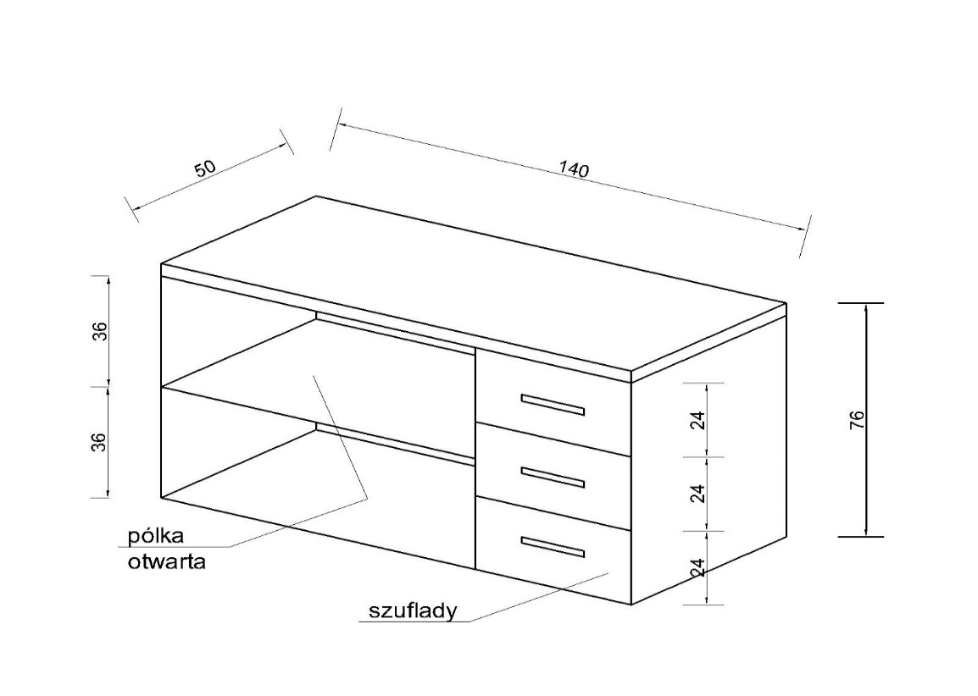

Rys. 3
4. Słupek przeszklony – 2 szt
Wymiary: szer. 40 cm, gł. 45 cm, wys. 199 cm
+/- 4 cm - rys. 4
Słupek wykonany z płyty wiórowej laminowanej o grubościach:
Wieniec dolny, boki, półki, fronty : 18 mm
Wieniec górny : h = 36 mm
Widoczne brzegi płyty laminowanej zabezpieczone obrzeżem PCV 2 mm w kolorze laminatu, z którego wykonano słupek. Tył wykonany z płyty MDF lub HDF o grubości 3 mm. Zawiasy do frontów z cichym domykiem oraz możliwością regulacji w trzech płaszczyznach. Drzwiczki mebla montowane tak, aby nie był widoczny korpus. Przedni front wykonany ze szkła mlecznego w ramce aluminiowej zgodny z kolorystyką uchwytów. Słupek wyposażony w regulowane stopki umożliwiające jej wypoziomowanie. Uchwyty aluminiowe matowe prostokątne o długości L= 18 cm ( długość całkowita) , gr. 10 mm ÷ 18 mm zgodne z uchwytami z pkt 1,3.Wybór uchwytów w podanym zakresie do ustalenia z Zamawiającym. Zamontowane w poziomie na środku ( rys 4). Ilość półek : 4 . Rozstaw półek ok. 36 cm (w słupku mają znajdować się segregatory A4).
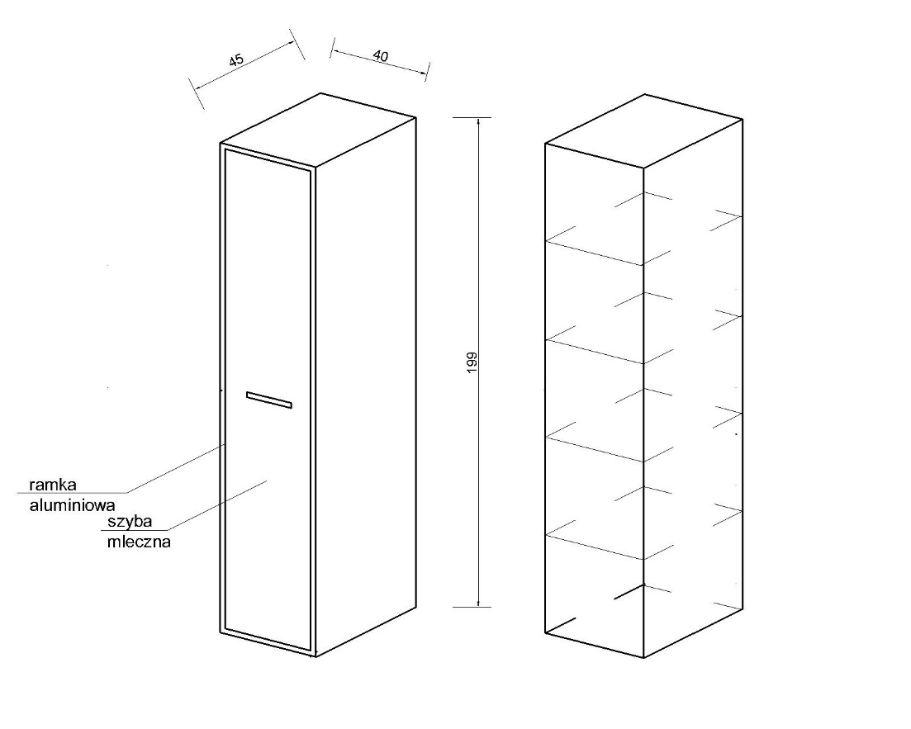
Wykonawca zobowiązany jest dostarczyć min. 7 rodzajów uchwytów, min 7 rodzajów próbnika płyt meblowych Dąb, Kasztan, Orzech, Wenge lub inne ciemniejsze odcienie przed realizacją zadania (zbliżona kolorystyka jak na 1,2,3,4,5) Słupek wykonany z tej samej płyty jak w pkt 1,2,4,5

Rys. 4
5. Stolik – 1 szt
Wymiary : 70 szer. x 70 gł. x 60 wys. +/- 3 cm, rys. 5
Blat wykonany z płyty laminowanej o grubości min 25 mm .Wszystkie brzegi wykończone listwą PCV o grubości 2 mm w kolorze laminatu blatu. Nogi z materiału takiego samego jak blat o przekroju kwadratowym min. 5 cm x 5 cm Korekty konstrukcyjne do uzgodnienia z Zamawiającym.
Wykonawca zobowiązany jest dostarczyć min. 7 rodzajów uchwytów, min 7 rodzajów próbnika płyt meblowych Dąb, Kasztan, Orzech, Wenge lub inne ciemniejsze odcienie przed realizacją zadania (zbliżona kolorystyka jak na rys. 1,2,3,4,5) Stolik wykonany z tej samej płyty jak w pkt 1,2,3.4
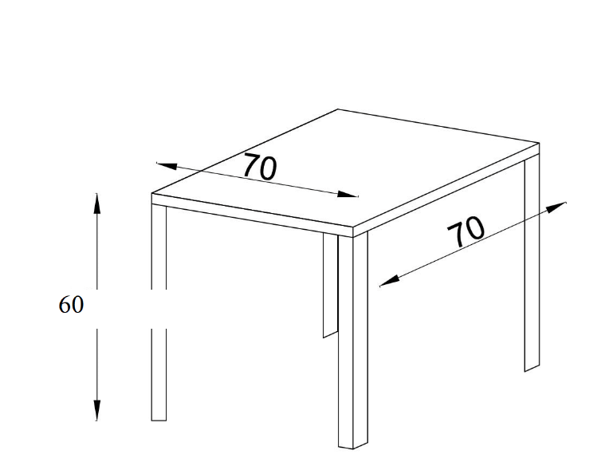
Wybór odcienia okleiny oraz ewentualne korekty konstrukcyjne, wymiarowe do uzgodnienia z Zamawiającym

Rys 5
Gwarancja: min 24 miesięcy
Transport i montaż mebli w cenie
Wykonawca zobowiązuje się dostarczyć próbnik płyt meblowych, uchwytów do Zamawiającego w celu ustalenia rodzaju i odcienia okleiny przed przystąpieniem realizacji Zamówienia.
Wykonawca zobowiązuje się posiadać możliwość wykonania Zamówienia z wszystkich przedstawionych 7 płyt i 7 uchwytów– Zamawiający dokonuje wyboru.

PODSUMOWANIE
W skład zamówienia wchodzi:

- Szafa biurowa – 2 szt.
- Biurko + płyta maskująca – 1 szt
- Komoda z szufladami i półką – 1 szt
- Słupek przeszklony – 2 szt
- Stolik – 1 szt

